Автопробег «По тропе героев в ЮЗАО» прошел 26 августа
31.08.2023
В основу маршрута автопробега вошли места боевой славы в каждом районе округа.
Автопробег «По тропе героев в ЮЗАО», приурочен к празднованию 80-летия разгрома советскими войсками немецко-фашистских захватчиков в Курской битве и посвящен памяти героям – освободителям Великой Отечественной войны, Героям СССР и труженикам тыла. Участие в нем приняли более 30 автомашин и мотоциклов, общая протяженность трассы составила 52 км.
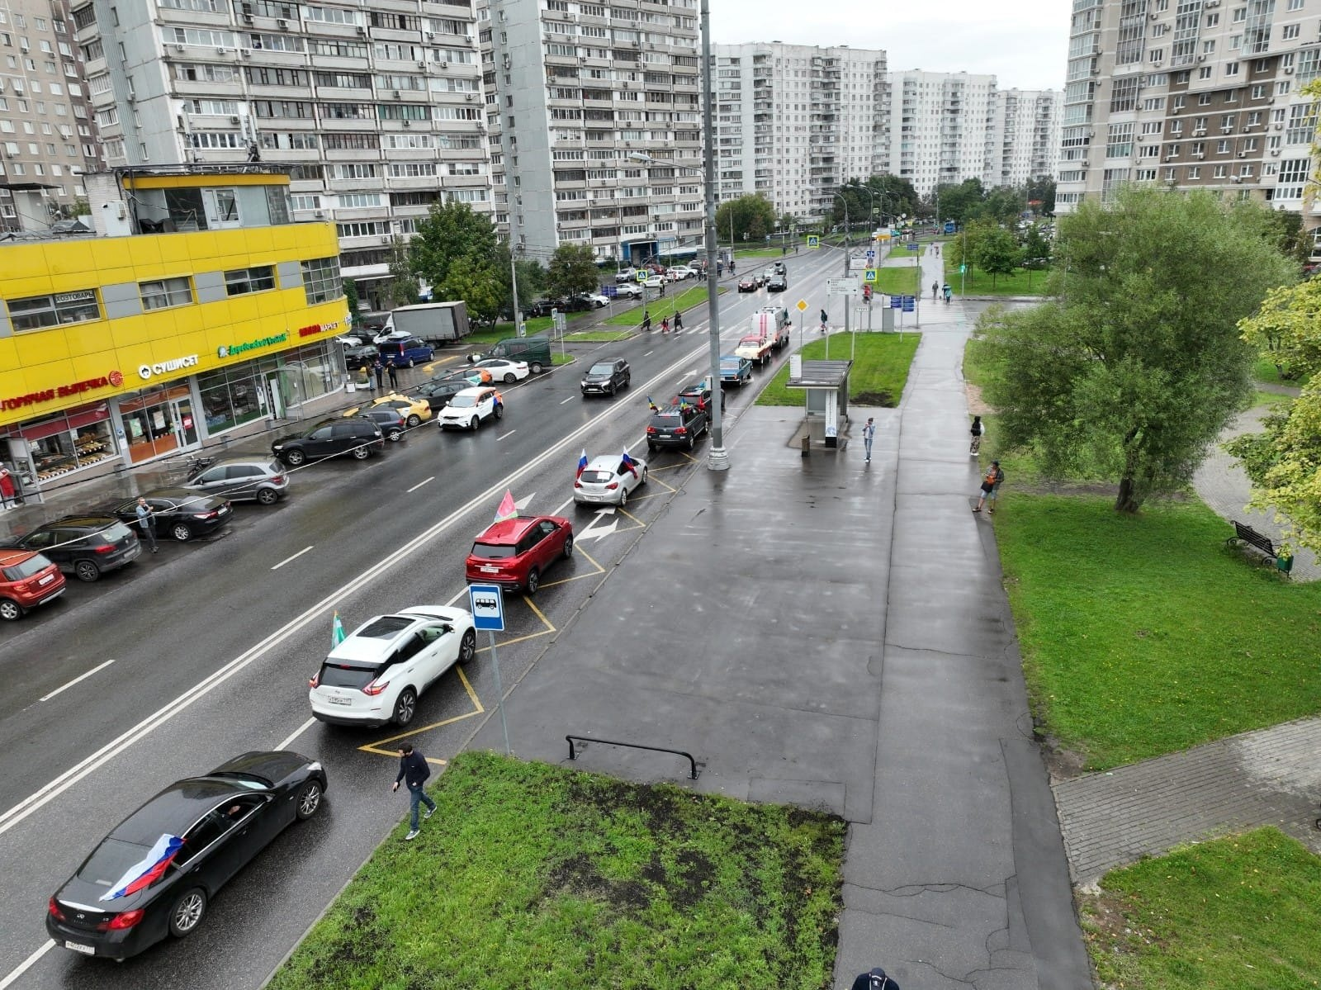

Адрес страницы: http://teplystan.mos.ru/social-services/detail/11805527.html
Управа района Теплый Стан города Москвы

